Zdjęcia

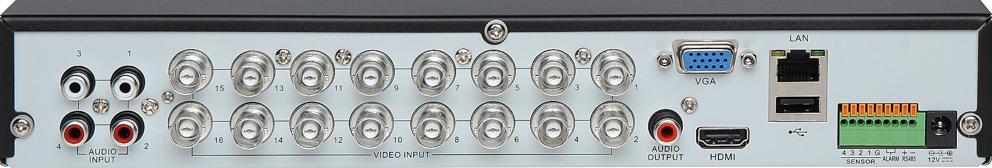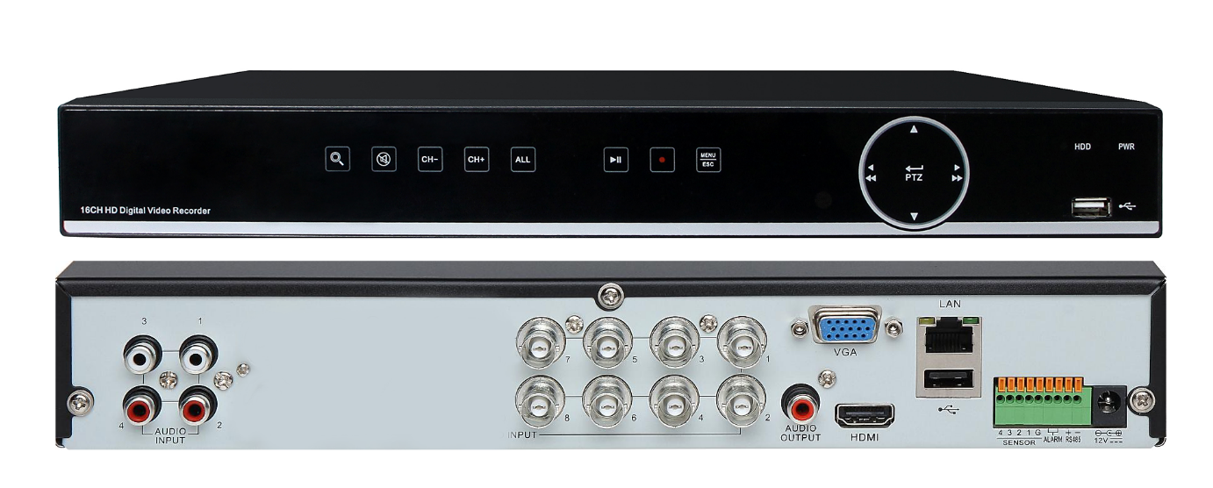

Cechy  
Specyfikacja techniczna

* Stabilny system operacyjny: **LINUX**
* **Kodek H.264 profil High, bitrate nagrywania od 1-6mbit na kanał**
* Nagrywanie obrazu **AHD 1080p**, **AHD 720p**, autodetekcja sygnału analog / AHD
* Wyjścia wideo: HDMI, VGA,
* Odtwarzanie nagran po lini czasu / kalendarzu / zdarzeniach
* **Inteligentne wyszukiwaie zdarzeń - postdetekcja - po znaznaczeniu wybranego obszaru rejestrator natychmiast pokazuje na linii czasu ruch z zaznaczonego obszaru!**﻿
* Odtwarzanie **synchroniczne wszystkich kanałów**, **odtwarzanie klatka-po-klatce**
* Dodatkowy konfigurowalny **strumien sieciowy** pozwalajacy przeslac obraz mniejszej rozdzielczosci poprzez siec www
* **Zapis z detekcji ruchu w chmurze - synchronizacja z kontem dropbox!**
* **Proste i intuicyjne**menu OSD
* **Auto-detekcja formatu sygnału video (nie wymagane formatowania HDD) - można podłączać kamery dowolnie - rejestrator nie wymaga ponownego uruchomienia przy zmianie trybu pracy, rejestrator nie formatuje dyskow twardych przy zmianie sygnałw wizyjnych!**﻿
* Obsługa nagrywania z detekcji ruchu, wysyłania powiadomień e-mail, FTP itp
* Obsługa modemów **USB-3G/LTE** (huawei)
* Obsługa **funkcji p2p**, która umożliwia połaczenie się z rejestratorem nawet poprzez sieci bez zewnętrznego adresu IP (ORANGE, PLAY, PLUS, T-MOBILE 3G / LTE), dodatkowo usługa ta nie wymaga przekierowywania portów. Usługa działa z telefonami smartphone, oraz z systemem MACOS i windows XP/VISTA/7/8
* **Serwer RTSP! Możliwośc strumieniowania kamer AHD w rozdzielczościach FULLHD!**
* Działanie wtyczki WWW na przeglądarkach IE 7/8/9/10/11
* Certyfikowany program**pod MACOS 10.6** lub wyższy, program w pełni funkcjonalny pozwalający na pełne zarządzanie pracą rejestratora.
* Współpraca z popularnymi telefonami typu smartphone **(iphone, android)**
* Obsługa **strumieniowania wysokiej rozdzielczości do 1920x1080 na tablety HD.**
* Ekspresowe zgrywanie nagrań do plików .H264 / .AVI (pendrive lub sieć) -  rejestrator spaja pliki w jeden﻿
* Nagrywanie wg spersonalizowanego harmonogramu
* Nagrywanie w opcji Ciągłe(6kl/s) + det ruchu (25kl/s), pozwala zminimalizować zajętośc dysku oraz uniknąć sytuacji nie wykrycia ruchu.
* Sterowanie wejściami/ wyjściami alarmowymi z aplikacji mobilnych (możliwośc np zaświecenia świateł w domu)
* Zaawansowane funkcje zabezpieczeń (10 rodzajów kont)
* Darmowy DDNS
* Obsługa funkcji SMART - rejestrator wykrywa objawy uszkodzenia dysku twardego i powiadamia użytkownika.
* Eksport logów, eksport / import konfiguracji.
* Współpraca z systemem CMS (wyświetlanie 256 kamer na 4 monitorach)
* Limitowanie wykorzystania łącza sieciowego.
* Wysoka jakośc elementów elektroniki

|  |  |
| --- | --- |
| **Cechy** | **Specyfikacja** |
| **Wejście wideo** | 16 x 1080p - 15 kl/s, 720p - 25 kl/s AHD / 960H / D1 |
| **Wyjście wideo** | 1 x HDMI/ 1 x VGA ( Max. 1920x1080) |
| **Wejście audio** | 4 x RCA(Cinch) |
| **Wyjście audio** | 1 x RCA(Cinch) |
| **Wejście alarmowe** | 4 |
| **Wyjście alarmowe** | 1 |
| **System operacyjny** | Zintegrowany Linux OS |
| **Dysk twardy** | Max. 2 x SATA(Max 12TB) |
| **Porty USB** | 2 x USB 2.0 |
| **Wymiary ( mm )** | 300X227X53mm ﻿ |
| **Zasilanie** | 12V 3A |
| **Podział ekranu** | 1/4SEQ |
| **Automatyczne przełączanie kanałów** | 1~99sec |
| **Tryb przełączania kanałów** | Zoom(Digital x2~x5) auto seq |
| **Kompresja wideo** | H.264 High Profile |
| **Rozdzielczość nagrywania** | **1920x1080**, 1280 x 720 , 640 x 360, 704 x 480, 352 x 240 (NTSC) / 704 x 576, 352 x 288 (PAL) |
| **Rozdzielczość strumienia dodatkowego** | 640 x 360 /352 x 240, 176 x 120 ( NTSC) / 352 x 288, 176 x 144 (PAL) |
| **Ustawienia jakości wideo** | 10~100 |
| **Tryb nagrywania wideo** | ciągłe, z alarmu, z harmonogramu |
| **Szybkość nagrywania** | **1920x1080p w 240kl/s, 1280x720p w 240 kl/s; 960H 240 kl/s﻿﻿** |
| **Nagrywanie przed alarmowe** | 1 ~ 10 SEC |
| **Nagrywanie po alarmowe** | 1 ~ 100 SEC |
| **Tryb wyszukiwania** | po dacie, o godzinie, po zdarzeniu |
| **Zoom** | *Digital ( x2 ~ x5 ) |
| **Sieć** | 10/100 Ethernet |
| **Protokoły sieciowe** | TCP/IP, SMTP, HTTP, DHCP, PPPoE(ADSL) |
| **Kompatybilne systemy operacyjne** | Windows XP/VISTA/7, Mac OS X |
| **CMS** | RemoteClient, przeglądarka IE, CMS |
| **Konta** | 1 administrator / 10 operatorów |
| **Kompatybilne platformy mobilne** | iPhone, iPad, Android |
| **Audio Backup** | Tak |
| **Backup** | Po sieci, USB, ..etc. |
| **Detekcja ruchu** | Czułość : 100 poziomów dla każdego kanału |
| **Obsługa zdarzeń** | Obsługa do 10000 zdarzeń: czujki, ruch, utrata wideo, włączenie urządzenia, zdalne logowanie, wylogowanie, błędy dysku twardego, informacja o pełnym dysku. |
| **Język menu** | Multi |
| **Mysz USB** | Tak |
| **Przedni panel** | Touch Panel |
| **RS-485** | Tak |
| **Sposób wykonywania Upgrade** | USB Flash Drive, WWW, funkcja p2p (opcja) |
| **Pan/Tilt/Zoom Control** | Obsługa przez RS485( Pelco P, Pelco D, Samsung, LG, LiLin ) |

SDK  
Do pobrania z http://pliki.merx.pl